Nombre de Contratista: | Elsa Reina Moreno
Número de Contrato: | 100.15.01.49 | Número de acta | 9
Área / Proceso: | Gestión académica / Instructora TLC Operario Maquina
Mes Evidenciado: | Octubre

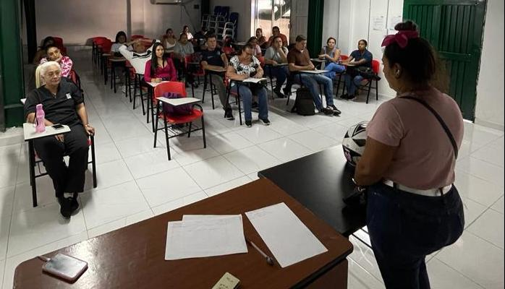 | 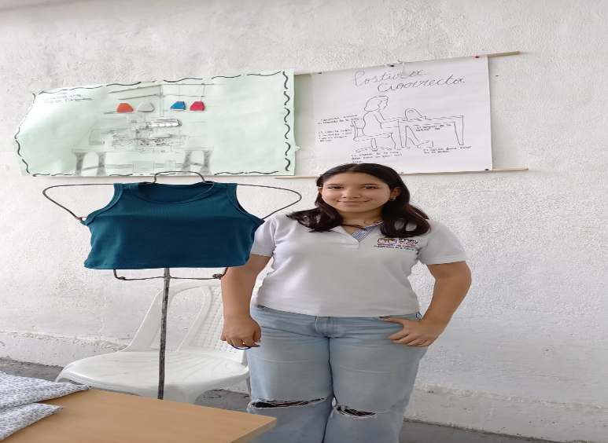
Descripción: Reunión mensual de instructores | Descripción: confección de blusas. Verificación de procesos y terminado
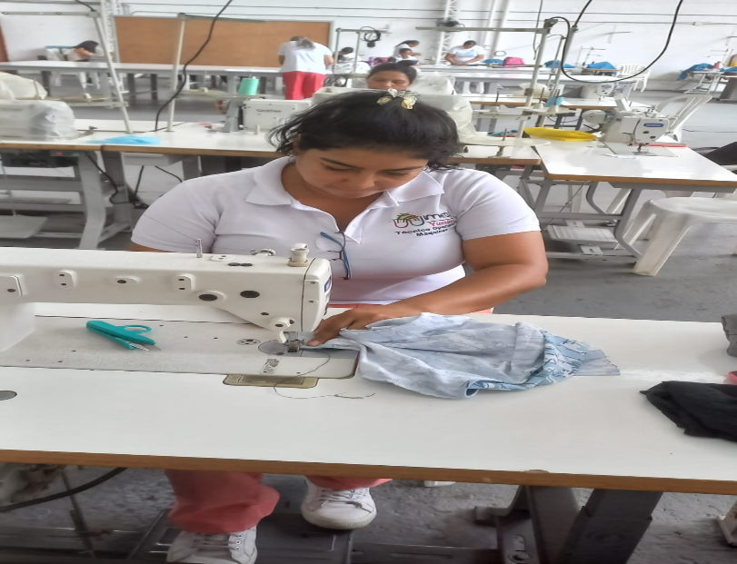 | 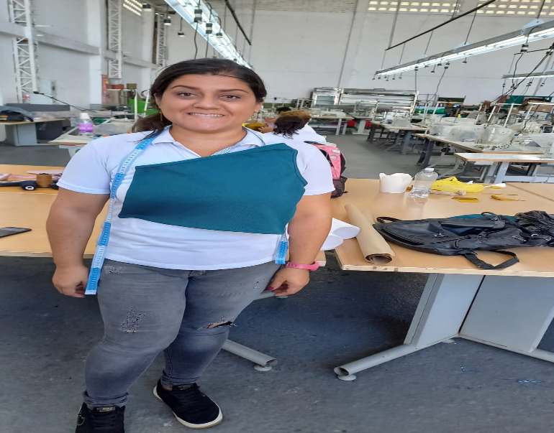
Descripción: manejo de la máquina, dominio de velocidad | Descripción: confección de vestido practica segundo semestre paso a paso
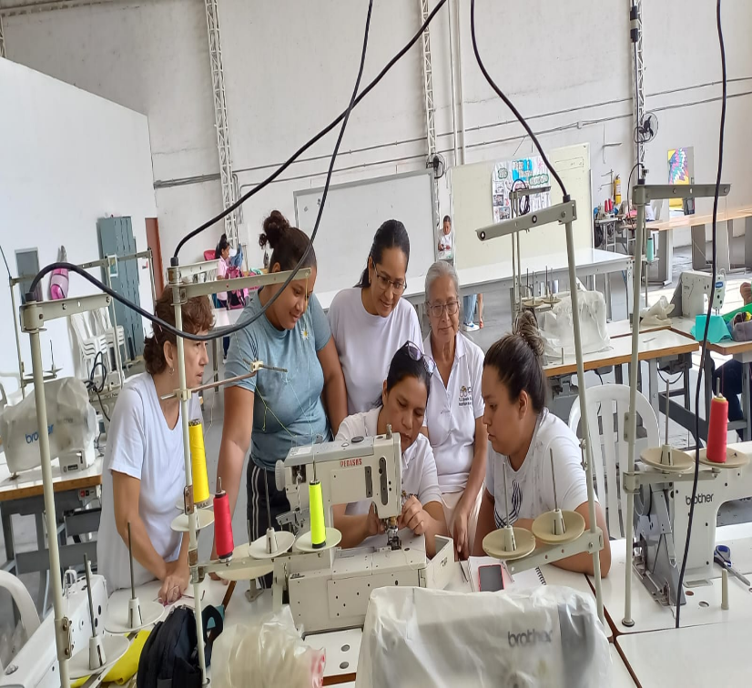 | 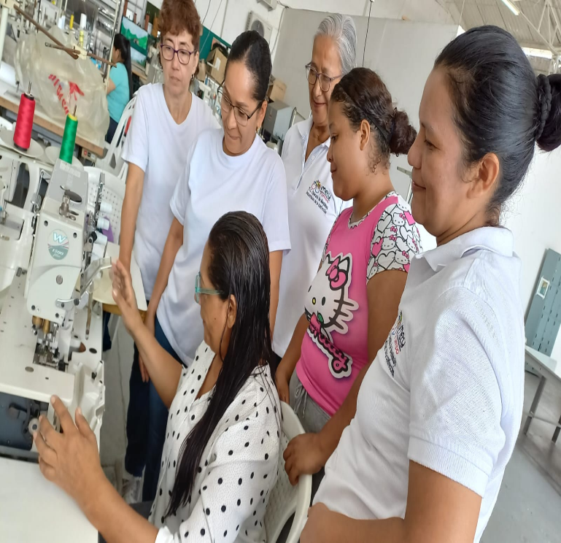
Descripción: evaluación practica enhebrado de la maquina | Descripción: explicación cambio de puntada
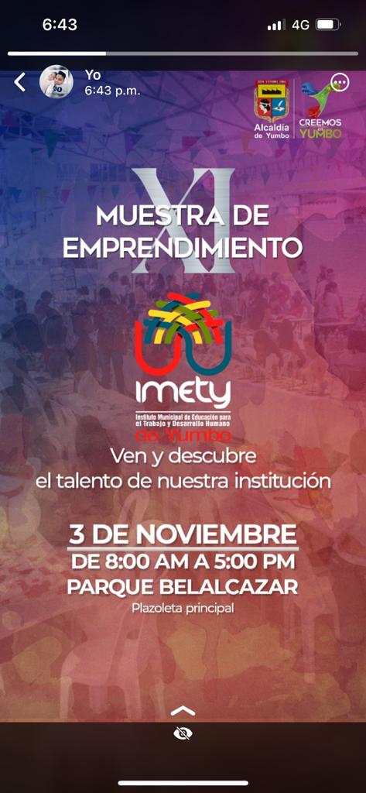 | 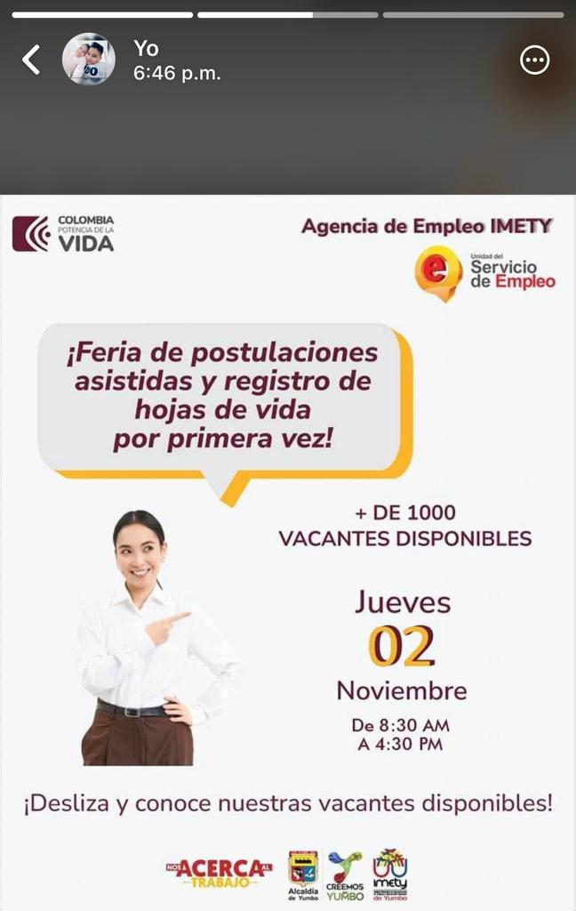
Descripción: muestra de emprendimiento | Descripción: publicidad agencia de empleo

